



伊顿电气产品在暖通空调行业的解决方案
HVAC 行业介绍
暖通空调设备是在现代化的楼宇建筑中必不可少的一个组成部分。随着
城市整体的建设和发展，暖通空调行业作为一个基础行业将持续地蓬勃
发展。暖通空调行业对低压电气产品有着大量的需求，伊顿电气作为全
球领先的电气设备制造商，正在为世界各地的暖通空调设备制造商提供
高品质的产品和解决方案。
主要工艺
供暖(Heating)：按需要给建筑物供给负荷，保证室内温度按人们要求持
续高于外界环境。通常用散热器等。
通风(Ventilating)：向房间送入，或由房间排出空气的过程。利用室外空
气(称新鲜空气或新风)来置换建筑物内的空气(称室内空气)，通常分自然
通风和机械通风。
空气调节(Air Conditioning)：简称空调，用来对房间或空间内的温度、湿
度、洁净度和空气流动速度进行调节，并提供足够量的新鲜空气的建筑
环境控制系统。
2
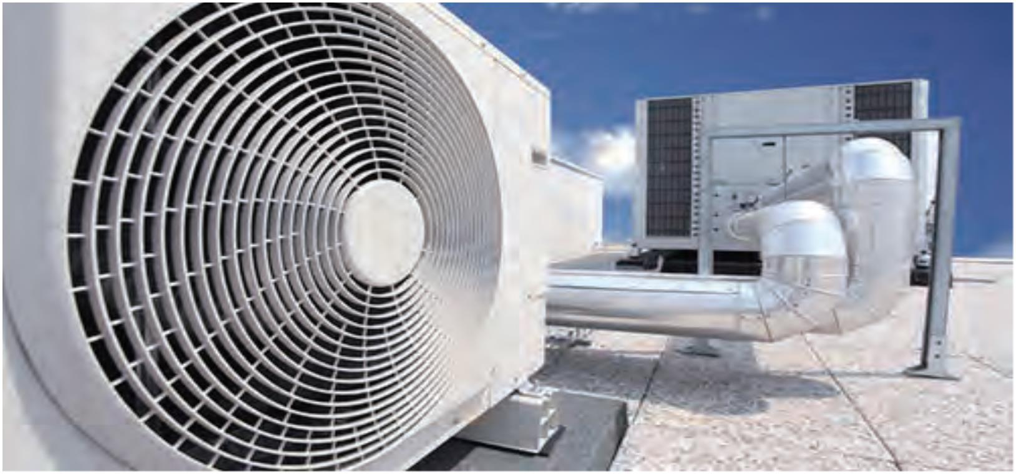
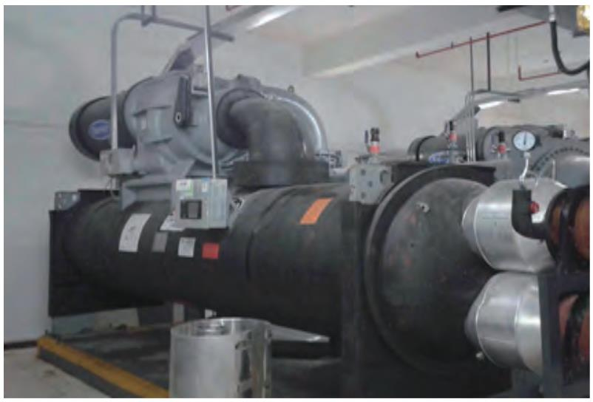
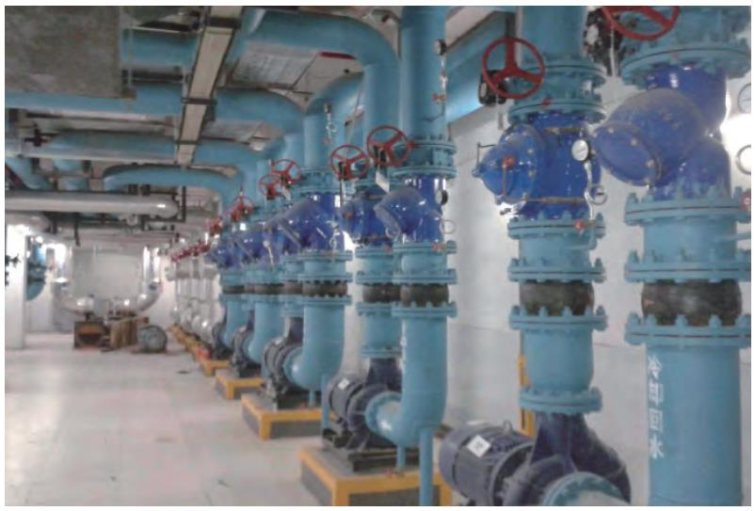

伊顿电气产品在暖通空调行业的解决方案
系统概览
供暖 Heating
热力交换站：循环泵、补水泵
锅炉房：鼓风机、引风机，循环泵
主要产品：
• 变频控制凭借出色的节能效果，在近年来逐渐成为风机泵控制的主要
控制方式，伊顿提供高性能的DG1系列变频器为客户提供最大化的价
值；
• 伊顿同时提供全功率范围的软起动器和接触器，以及相应的电机保护
断路器，为用户提供全面的电机控制和保护手段。
通风 Ventilating
厂房、粮库等场所的离心风机，轴流风机；商业或民用建筑的新风系统
主要产品：
• 伊顿的DG1和SPX系列变频器，
为用户提供至2000KW的高效变
频解决方案；
• 软启动器能够有效降低风机启动
电流，减少对建筑用电系统的影
响；伊顿提供至900KW的全功
率范围软启动产品。
空气调节 Air Conditioning
中央空调机房：冷冻泵、冷却水泵
空调机组：压缩机
冷却塔：风机
除了前述产品之外，伊顿同时提供高品质的液冷变频系统，除了常规变
频器的价值之外，液冷变频还有以下独特的优势：
•
•
占地面积小，可以置于压缩机上方；
伊顿提供整柜方案，免于后期再接线。
EATON为用户提供的元器件有：
框架断路器IZMX；
信号指示A22和M22系列；
●
●
●
塑壳开关NZM/LZM系列；
变频器DG1（风冷）和LCX（水冷）系列；
软起动器S801+/S811+系列；
●
接触器DILM/Eline；
●
●
●
微断PL和E系列；
双电源
MATS系列。
●
3


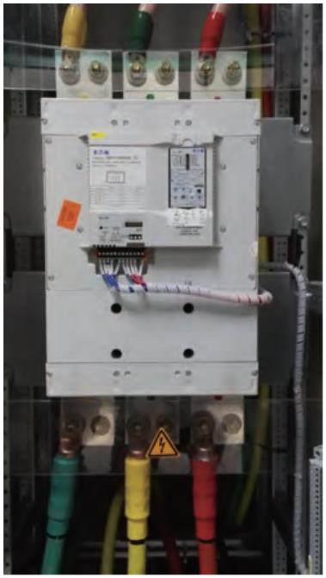
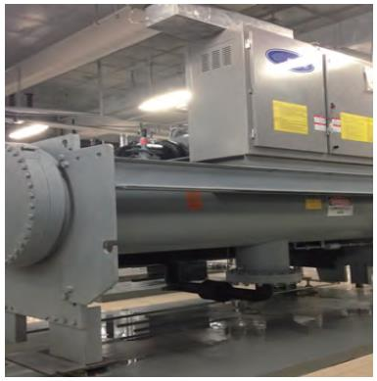
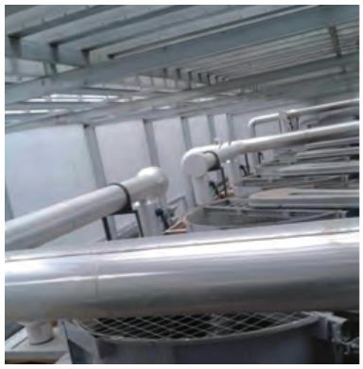
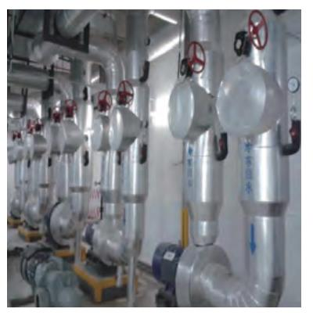
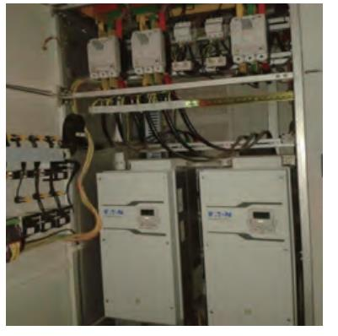

伊顿电气产品在暖通空调行业的解决方案
低压产品
框架式断路器
IZM9 系列
IZM99
IZMX 系列
IZMX16
IZMX40
66kA(H)
100/105kA(H)
85kA(N)
100kA(H)
85kA(N)
分断能力
框架电流
50kA(N)
42kA(B)
65/66kA(B)
800A~4000A
630A~1600A
4000A~6300A
IZMX16为当前体积最小的框架断路器之一，宽度仅210 mm；
独特的导热系统，提升在高温环境下的性能；
灵活的铜排安装方式，便于连接；
●
●
●
●
●
多种脱扣单元可选，后期可升级；
4000A的电流档可实现最高105KA的分断能力。
独有的ARMS灭弧系统–当人员在下游设备操作时，如发生短路，ARMS可在4ms内快速分断，远远低于
35ms的安全阈值，避免电弧对人身造成的伤害。
通过模拟回路实现的，没有延迟。通常情况微处理器需要几十毫秒来处理信息以及发出指令，
●
而模拟回路可以大大加快动作时间；
位置拨动选择开关 或者按键选择开关:
●
ON = 本地启用；
●
O/I = 关闭或远程控制。
●
4
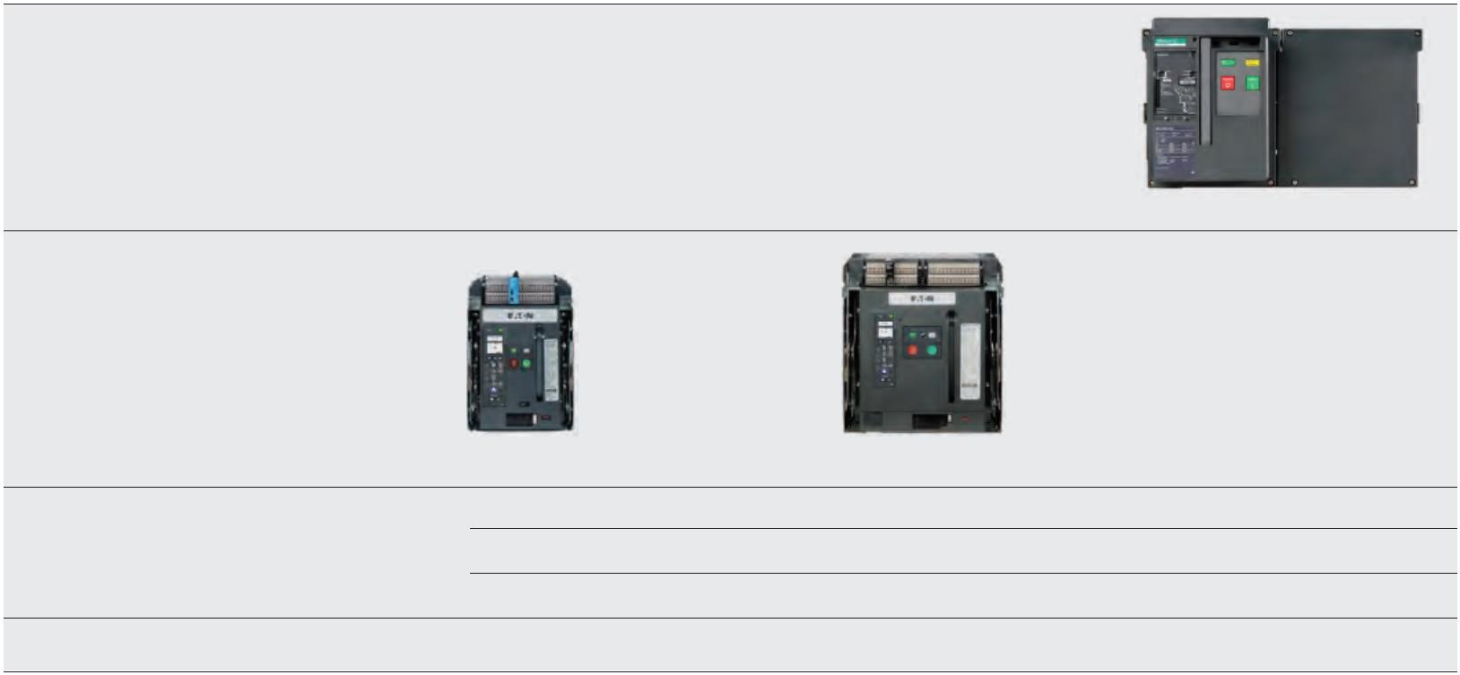
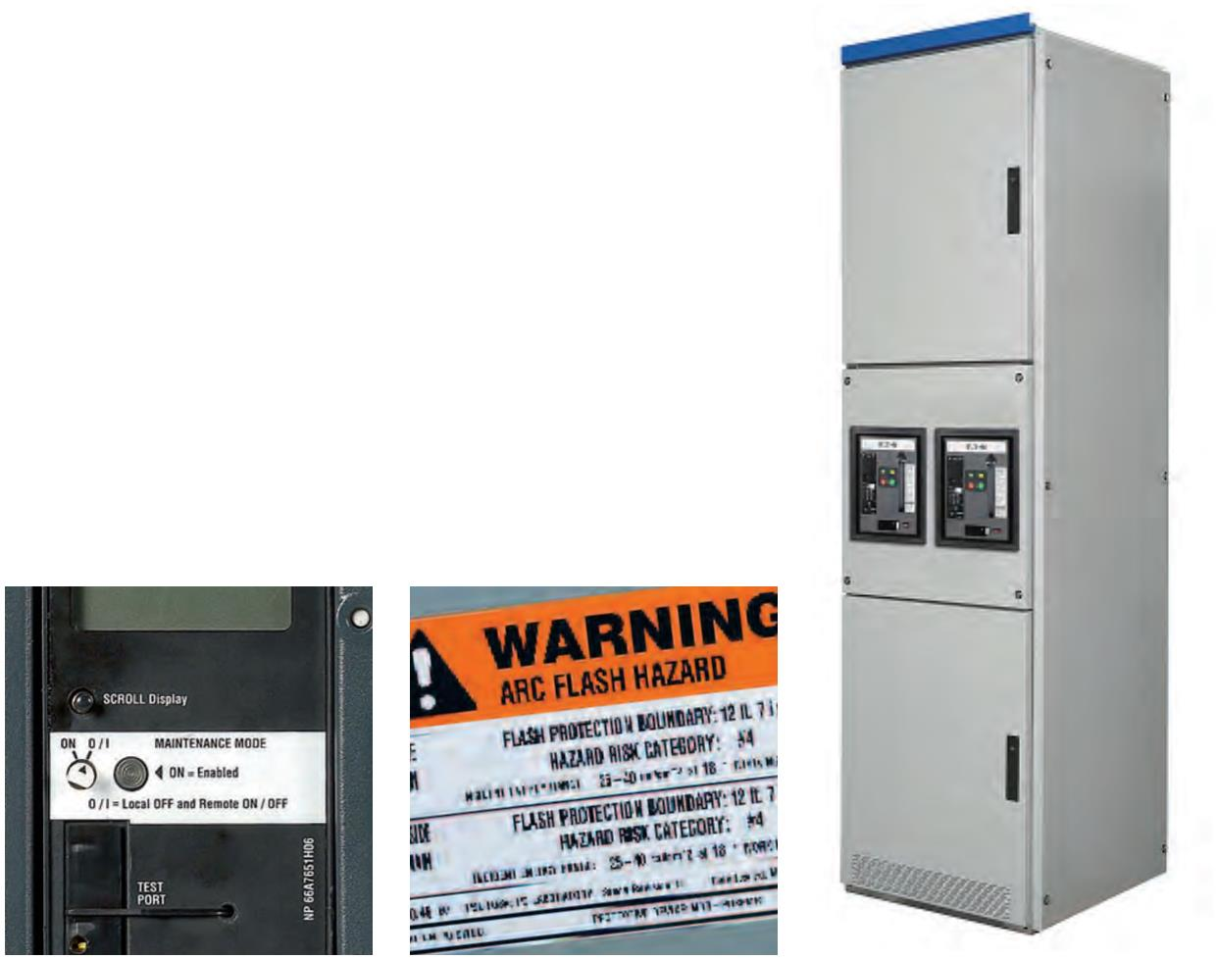
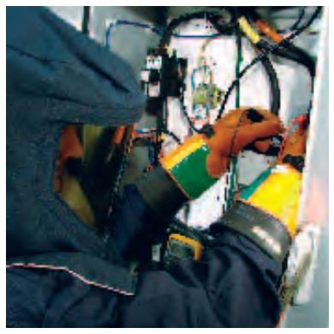

伊顿电气产品在暖通空调行业的解决方案
低压产品
NZM系列塑壳断路器产品特点
NZM系列分断能力分析
Ir = 20... 1600 A
NZM ...4
2 / 3
1 / 4
400/415 V
NZM N2...
NZM ...3
150 kA
100 kA
70 kA
1 / 2
/ 3
^{I}cu ^{= I}cs
1 / 2
3 / 4
^{U}e
^{I}cs
50 kA
36 kA
25 kA
1 / 2
/ 3
H
V AC
kA
S
50/60Hz
400/415
440
1 / 2
50
35
20
N
C
B
690
210 mm宽
至1600 A
140 mm宽
至630 A
105 mm宽
至250 A
90 mm宽
至160 A
LZM系列塑壳断路器产品特点
LZM系列分断能力分析
400/415 V
LZM N2
70 kA
50 kA
35 kA
^{I}_{cu} = I_{cs}
^{U}e
^{I}cs
S
V AC
kA
N
50/60Hz
400/415
440
50
35
20
25 kA
C
B
690
140mm宽
至630A
105mm宽
至250A
90mm宽
至160A
满足各种保护，控制，显示及操作的要求
宽广的电流范围（最大至1600A）；
●
五种分断容量 B，C，N，S，H（H仅NZM）；
不同保护功能的脱扣单元；
●
●
●
附件功能强种类丰富，且NZM系列与LZM系列通用。
100%德国原厂技术，一流测试设备与生产管理
适用于中国市场的高质量产品；
●
多功能, 可靠性高, 经济性好。
●
5
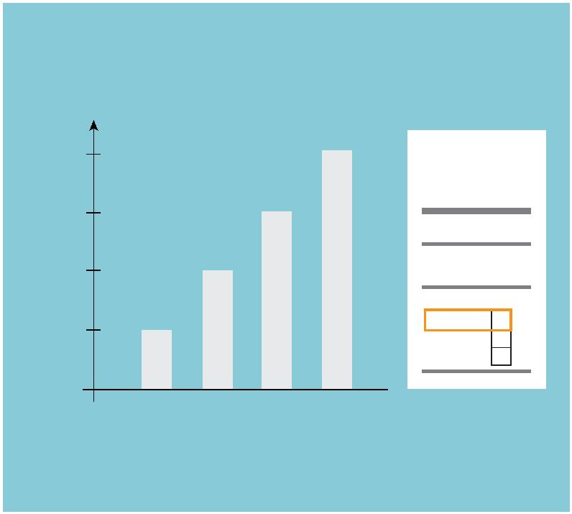
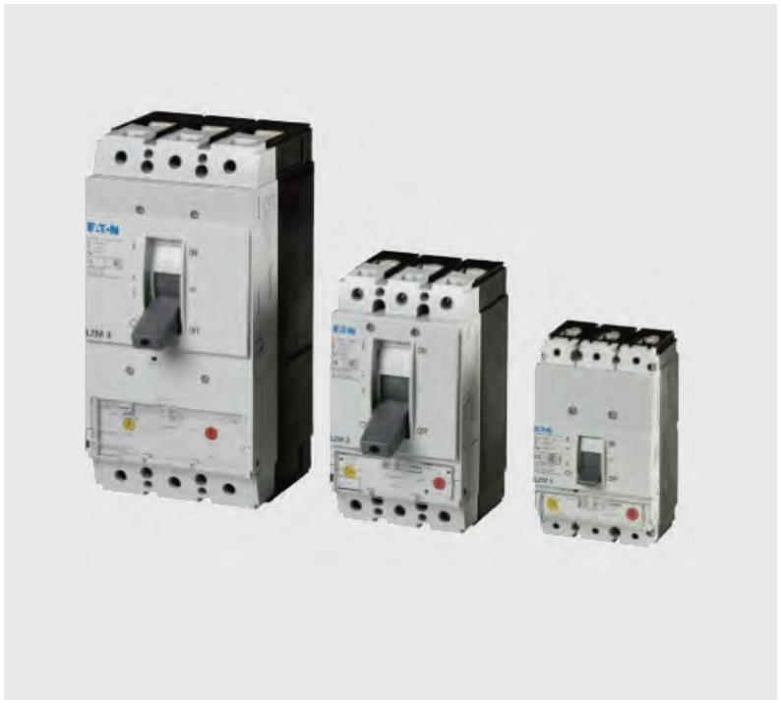
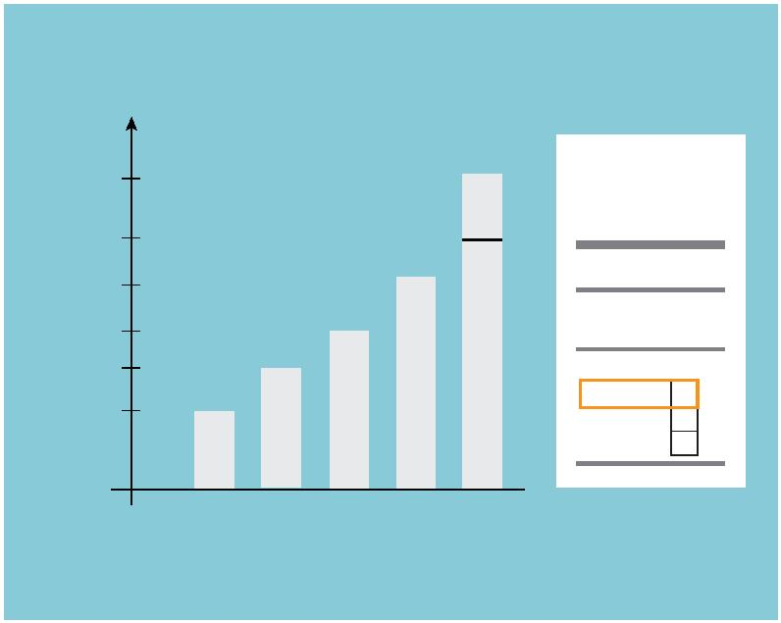
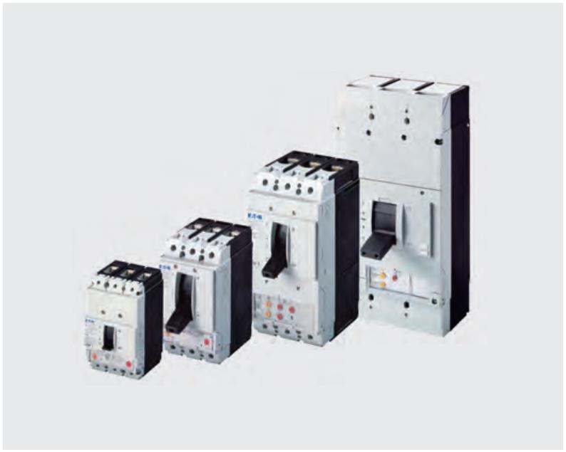

伊顿电气产品在暖通空调行业的解决方案
低压产品
X-Pole微型断路器
具有隔离功能；
●
最高分断能力可达10kA；
●
具有更强的接线能力, 双端子结构；
●
全系列具有触头状态指示器；
●
热稳定性更好；
●
拥有更丰富的辅件,快速卡装式安装；
●
全球统一生产的零部件，保证统一的高质量；
●
具有CE认证；
●
全面符合RoHs标准的要求。
●
X-Pole微型断路器漏电保护装置
RCD
RCBO
RCBO
PFIM-…
PLD10/9- PFL10/9-
PBSM/PDB
微型断路器漏电保护装置
电磁式漏电保护附件（与PL10，PL9相配）
2P
3P
4P
PBSM
PBSM
PBSM
40A，63A
30, 300,500mA
40A，63A
30, 300,500mA
40A，63A
30, 300,500mA
6
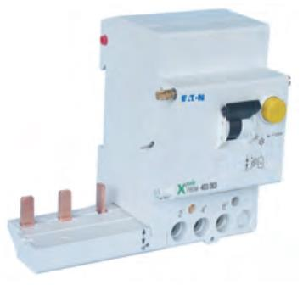
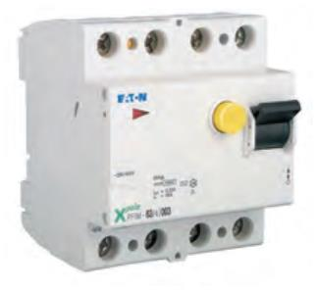
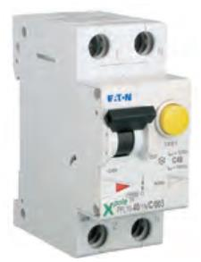
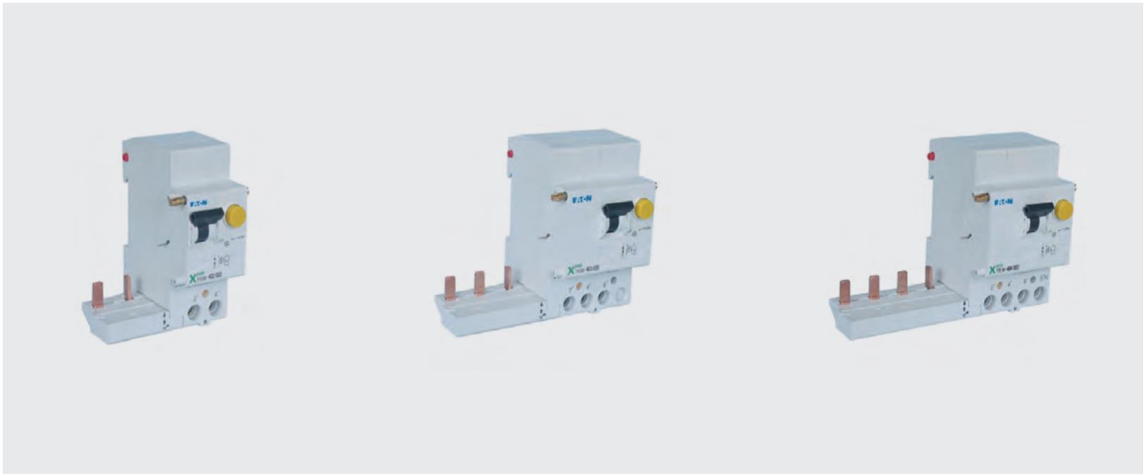
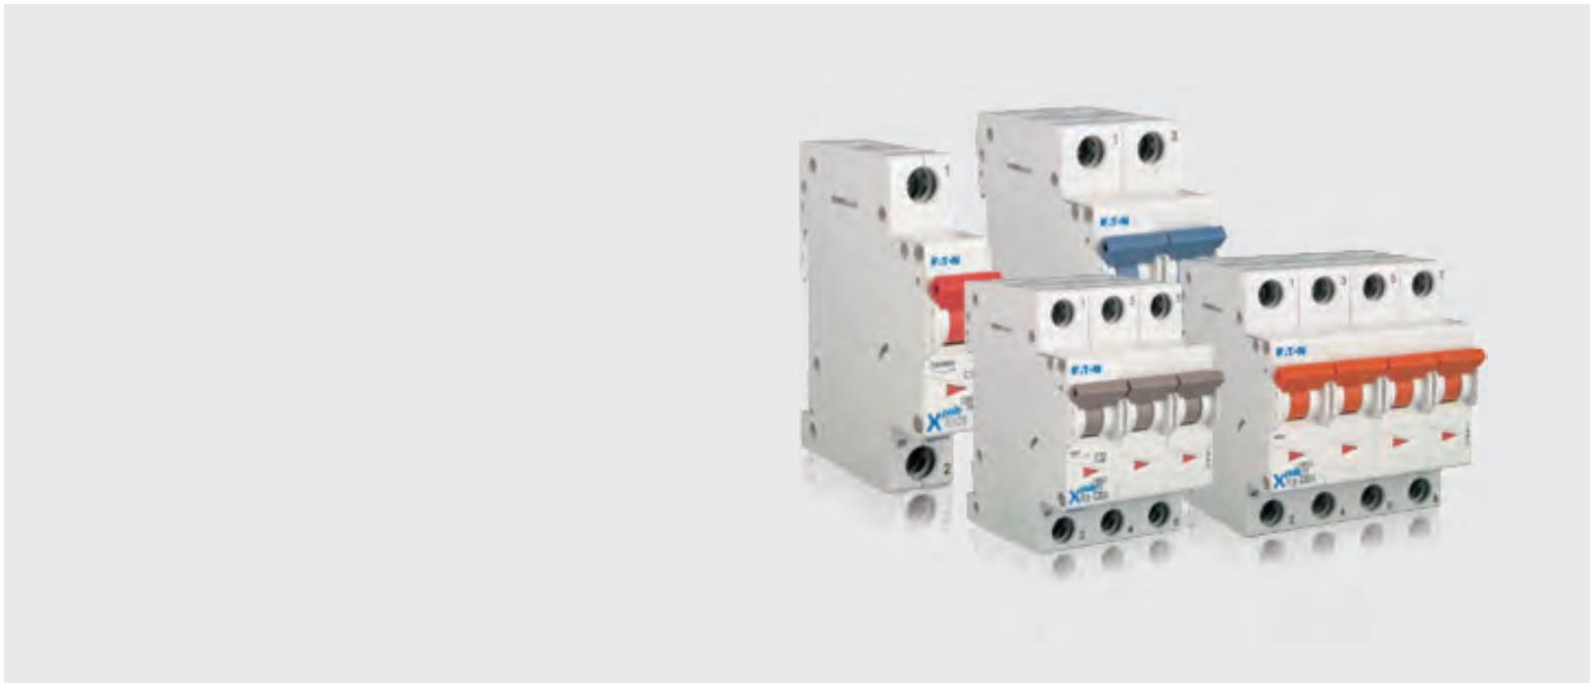

伊顿电气产品在暖通空调行业的解决方案
低压产品
浪涌保护装置的产品范围
B级浪涌保护装置 (SPI、NSP)
C级浪涌保护装置 (SPCT2、NSP)
B+C级浪涌保护装置 (SPBT12)
D级浪涌保护装置 (SPDT3)
7

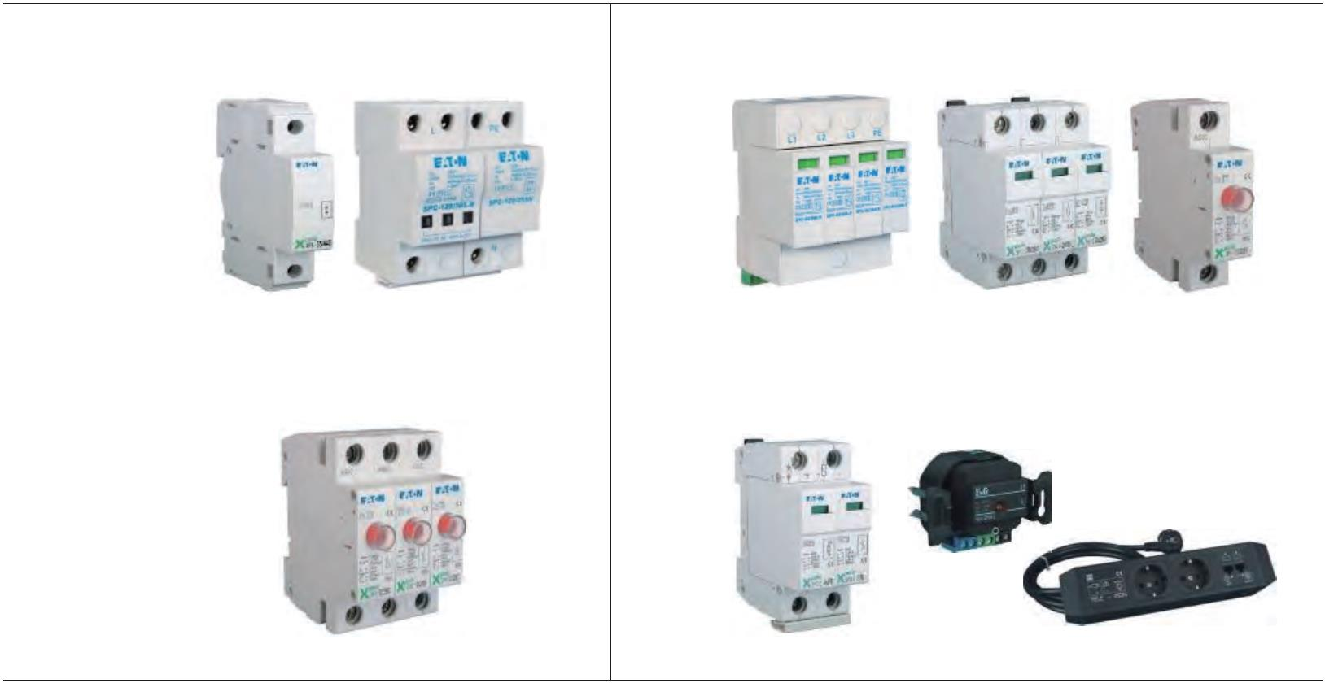

伊顿电气产品在暖通空调行业的解决方案
低压产品
DILM系列接触器
产品线广，覆盖7至1600A；
●
更多采用电子式线圈，保证宽幅控制电压；
●
独特的CT型励磁系统，低功耗；
●
580A以上全部为真空灭弧室，超长的预期寿命，
●
适应更严苛的应用环境。
E系列接触器
电流范围覆盖至95A；
●
全球最小的接触器，相比同类品牌产品可节约至多50%的安装体积；
●
电气寿命高达150万次；
●
控制电压范围广，24V，36V，48V，110V，220V， 380V 50Hz， 24V DC。
●
XTCD系列接触器
电流范围覆盖185-500A（三种壳架尺寸）；
●
额定绝缘电压高达1000V；
●
电气寿命高达100万次；
●
操作频率高达1200次/小时；
●
控制电压范围广：24V，48V，110V，220V，240V，380V，440V 50/60Hz
●
48-110V，110-250V AC/DC。
8
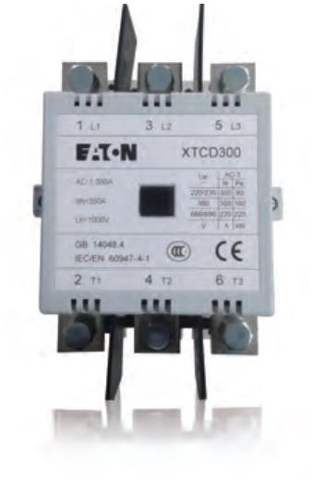
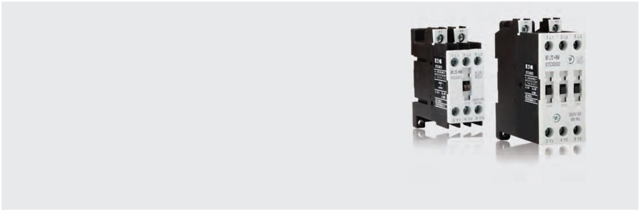
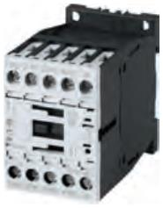
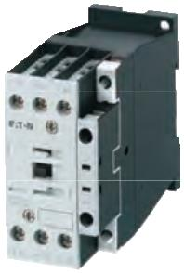
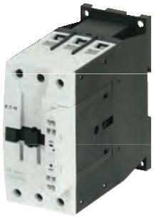
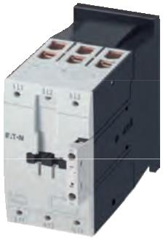

伊顿电气产品在暖通空调行业的解决方案
低压产品
双电源切换装置 MATSG
1A-630A，400V
●
手动/自动操作
●
隔离开关式一体化结构
●
多种控制器可选，标配消防联动功能
●
PC级，秒级切换
●
GB14048.11 《低压开关设备和控制设备自动转换开关电器》
●
EMC 电磁兼容试验相关标准
●
双电源切换装置 MATS
1A-630A
●
400V
●
多种控制器可选
●
CB级，秒级切换
●
塑壳开关式
●
微型断路器式
●
MATS 微型断路器式型号说明
MATS A 9 / C 32 4 CB
产品名称
CB
MATS
CB = 带线路保护
控制器类型
A = A型控制器
壳架等级
脱扣曲线
C型、D型
额定电流(A)
0.5~63
极数
2
3
4
= 2 极
= 3 极
= 4 极
PL9壳架等级 = 63A
执行断路器选择：PL9系列，6kA；
脱扣曲线：C型或D型；
额定电流可选：0.5, 1, 2, 3, 4, 6, 10, 13, 16, 20, 25, 32, 40, 50, 63A；
控制器采用A型。
●
●
●
●
9
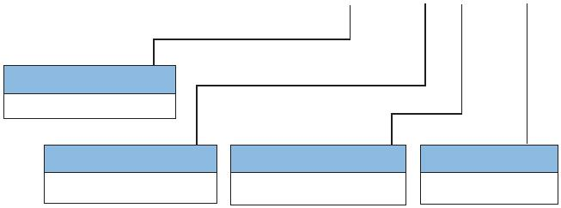
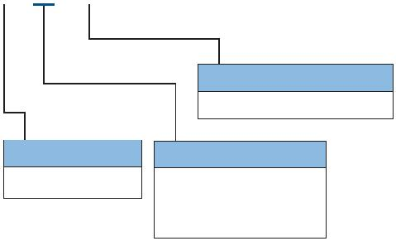
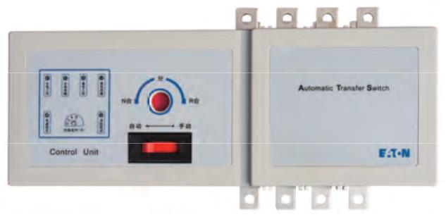
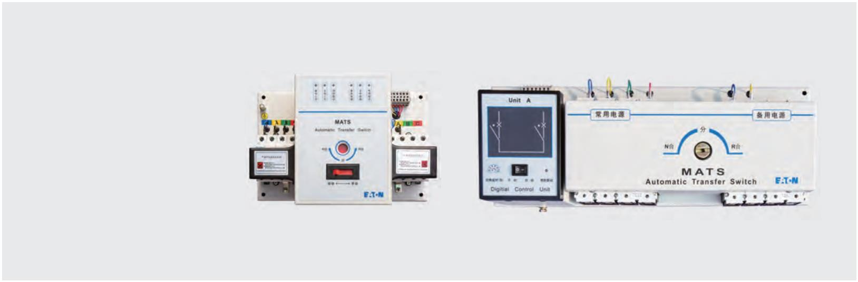

伊顿电气产品在暖通空调行业的解决方案
低压产品
A22系列按钮和指示灯
高质量，满足各种工业应用；
●
产品系列完善，包括按钮、选择开关、急停按钮、钥匙开关和指示灯；
●
装配简单，最多可以有4个触点模块；
●
防护等级达到IP65；
●
工程塑料结构，前环镀铬；
●
符合IEC 60947标准，拥有CE证书和CCC证书。
●
凸轮开关（T0.T3.T5.TM）和隔离开关（P1.P3.P5）
表面齐平安装../E
表面中心安装../EZ
表面齐平安装主开关EA/SVB
后部安装主开关/V/SVB
后部安装/Z
配电柜内安装/IVS
带开关盒安装/I
带开关盒安装主开关/I/SVB
10
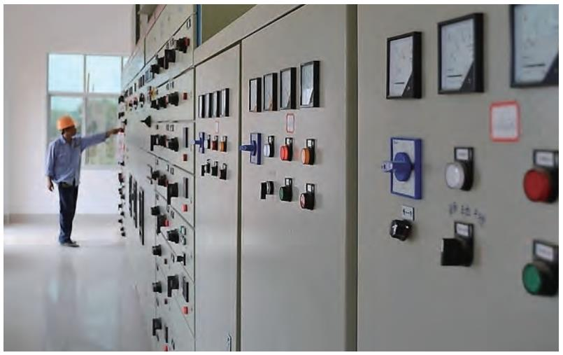
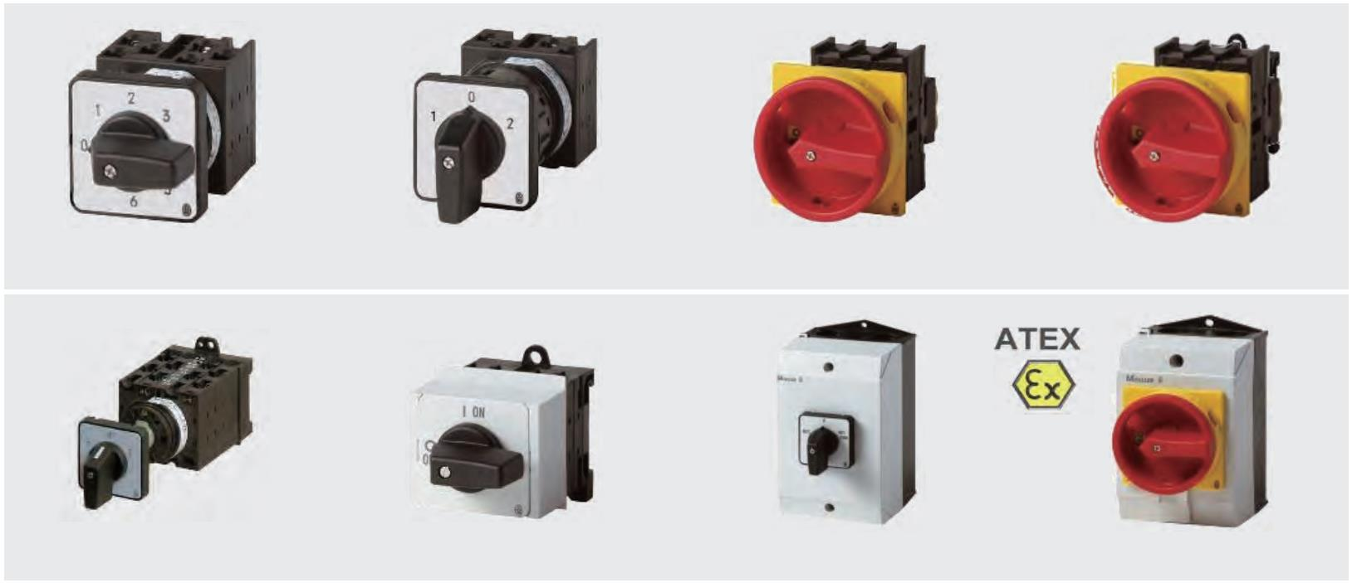

伊顿电气产品在暖通空调行业的解决方案
驱动产品
PowerXL DG1 系列变频器概述
客户价值:
分类:
行业领先的节能软件和高过载能
力；
六种框架结构；
110% 可变扭矩 (IL)；
150% 恒转矩 (IH)；
●
●
●
●
●
●
●
●
230V: 125HP, 90KW, 312A；
480V: 250HP, 160KW, 312A；
575V: 250HP, 160KW, 250A；
V/F控制以及无传感器矢量控制
●
●
标配涂层板，可支持IP54防护等
级。
高防护等级设计，适应严苛的环
境；
内置直流电抗器/EMC滤波器及
●
多种通信协议。
380–500V
IP21, 带面板, 带EMC滤波器
400V 50 Hz
额定功率 kW
(CT/重载)
460V 60 Hz
功率-马力
(CT/I_{H})
400V 50 Hz
额定功率 kW
(VT/轻载)
460V 60 Hz
功率-马力
(VT/I_{L})
1.5
2
框架
尺寸
电流
电流
(VT/I_{L})
产品
型号
(CT/I_{H})
2.2
3.3
4.3
5.6
7.6
9
FR1
0.75
1.1
1.5
2.2
3
1
1.1
1.5
2.2
3
3.3
4.3
5.6
7.6
12
DG1-342D2FB-C21C
DG1-343D3FB-C21C
DG1-344D3FB-C21C
DG1-345D6FB-C21C
DG1-347D6FB-C21C
DG1-349D0FB-C21C
DG1-34012FB-C21C
DG1-34016FB-C21C
DG1-34023FB-C21C
DG1-34031FB-C21C
DG1-34038FB-C21C
DG1-34046FB-C21C
DG1-34061FN-C21C
DG1-34072FN-C21C
DG1-34087FN-C21C
DG1-34105FN-C21C
DG1-34140FN-C21C
DG1-34170FN-C21C
DG1-34205FN-C21C
DG1-34245FN-C21C
1.5
2
3
3
5
5
4
-
4
-
5.5
7.5
11
7.5
10
12
FR2
FR3
FR4
FR5
5.5
7.5
11
7.5
10
15
20
25
30
40
50
60
75
100
125
132
160
12
16
16
15
23
23
15
20
31
15
31
18.5
22
25
38
18.5
22
38
30
46
46
30
40
61
30
61
37
50
72
37
72
45
60
87
45
87
55
75
105
140
170
205
261
310
55
105
140
170
205
245
75
100
125
150
200
250
75
90
90
110
132
160
FR6
110
132
11
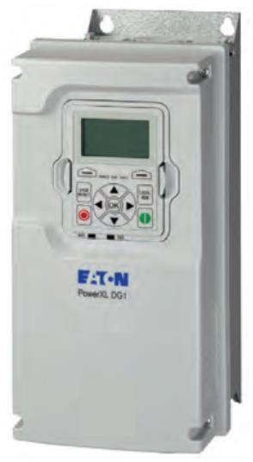
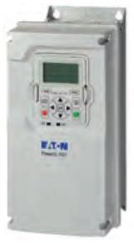
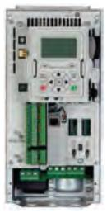

伊顿电气产品在暖通空调行业的解决方案
驱动产品
Power XL DG1的卓越节能效果
伊顿专利的节能算法，节能效果
比同类品牌高多达10%；
●
●
V/Hz Energy Savings Percentage
TÜV新加坡绿色节能建筑产品认
证评级“优秀”。
10.0%
Eaton-Active EnergyControl
8.0%
6.0%
Competitor1
Competitor2
Competitor3
4.0%
2.0%
0.0%
- 2.0% 30
- 4.0%
35
40
45
50
55
Frequency (Hz)
PowerXL DG1适应复杂环境的能力
产品描述
规格
环境工作温度
储藏温度
–10°C (无霜) to +50°C, 达到 +60°C降额 (CT)
–40° to +70°C
相对湿度
0–95% RH, 无凝露，无腐蚀性
根据IEC60068标准测试，测试重点:
空气质量:
化学蒸汽
流动的混合气体腐蚀性试验，方法1（H2S[硫化氢]和SO2[二氧化硫]）
设计的根据:
●
机械颗粒
●
IEC 60721-3-3, 单元工作, 类别 3C2
IEC 60721-3-3, 单元工作, 类别 3S2
海拔
1000m，100%负载容量（不降容）；高于1000m时，每100m降容1%；
最高3000m；接地TN系统最高2000m
振动:
5–150 Hz
EN 61800-5-1
EN 60668-2-6
位移幅度: 1 mm (peak) at 5–15.8 Hz (FR1–FR5)；
最大加速度: 1g at 15.8–150 Hz (FR1–FR5)
冲击:
ISTA 1 A
储藏和船运：最大15G，11ms（包装内）
EN 60068-2-27
过电压
过电压类别 III
污染度2
污染度
框架类型
IP21 可供所有等级
IP54 附件
注：IP54 的情况下需要安装操作面板
12
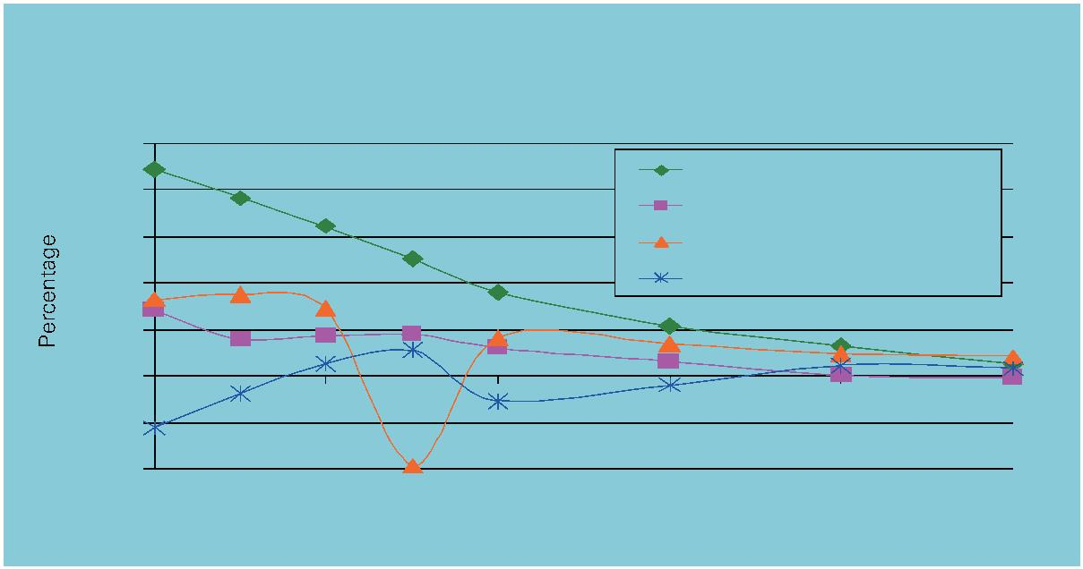
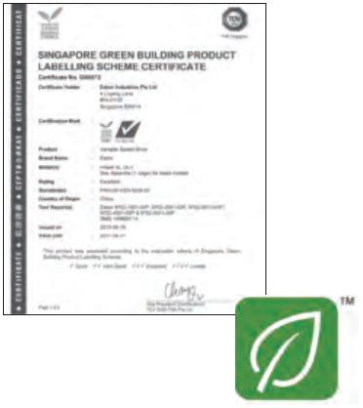

伊顿电气产品在暖通空调行业的解决方案
驱动产品
S801+/S811+软起动器
产品特点
同类产品最小的体积，节省空间节约成本；
内置旁路接触器，减少安装成本降低故障率；
集过载保护等最齐全诊断保护功能于一体；
电流覆盖范围广，选型简单 (37~1000A)；
支持Modbus 和以太网通信 (S811+)；
●
●
●
●
●
●
●
●
2000m高海拔应用无需降容；
宽广的工作环境温度，-40摄氏度可正常工作；
支持长达180秒的启动时间，同时支持三种启动方式，适用于各种应用场合。
S801+软起动器选型
标准负载—15秒斜坡，40°C时 300%限流
三相电机
kW 额定值(50 Hz)
hp 额定值 (60 Hz)
200V
230V
460V
575–600V
1.0SF 1.15SF 产品编号
最大
电流
230V
380–400V 440V
1.0SF
1.15SF
1.0SF
1.15SF
1.0SF
1.15SF
框架尺寸 N
37
10
18.5
30
18.5
37
10
20
10
15
10
20
10
20
25
50
20
40
30
60
30
50
S801+N37N3S
66
18.5
S801+N66N3S
框架尺寸 R
105
30
40
55
63
59
80
30
40
25
30
40
50
30
40
75
60
75
100
125
75
S801+R10N3S
S801+R13N3S
135
100
100
框架尺寸 T
180
51
75
90
90
110
147
185
60
50
60
75
60
60
150
200
250
125
150
200
150
200
300
150
200
250
S801+T18N3S
S801+T24N3S
S801+T30N3S
240
110
160
75
75
75
304
100
100
100
框架尺寸 U
360
110
129
150
185
220
257
220
257
300
125
150
150
100
125
150
150
175
200
125
150
150
300
350
400
250
300
350
350
450
500
300
350
450
S801+U36N3S
S801+U42N3S
S801+U50N3S ¹
420
500
框架尺寸 V
360
110
129
150
200
220
257
277
185
220
257
355
400
475
525
220
257
300
425
450
500
550
125
150
150
250
—
100
125
150
200
—
150
175
200
250
300
350
400
125
150
150
200
250
300
350
300
350
400
500
600
700
800
250
300
350
450
500
600
700
350
450
500
600
700
900
900
300
350
450
500
600
700
800
S801+V36N3S
S801+V42N3S
S801+V50N3S
S801+V65N3S
S801+V72N3S
S801+V85N3S
S801+V10N3S
420
500
650
720
850
—
—
1000
—
—
注：
1
S801+U没有CCC认证。
13
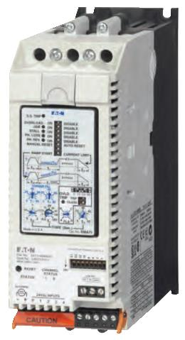
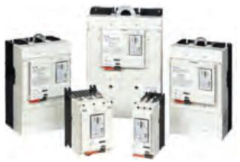
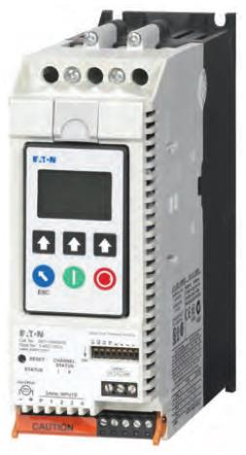

伊顿电气产品在暖通空调行业的解决方案
驱动产品
S811+软起动器选型
标准负载—15秒斜坡, 300% 的限流，40°C时，线路连接
三相电机
kW 额定值(50 Hz)
hp 额定值 (60 Hz)
200V
230V
460V
575–690V ¹
1.0SF 1.15SF 产品编号
最大
电流
230V
380–400V 440V
1.0SF
1.15SF
1.0SF
1.15SF
1.0SF
1.15SF
框架尺寸 N
37
10
18.5
30
18.5
37
10
20
10
15
10
20
S811+N37N3S
66
18.5
S811+N66N3S
框架尺寸 R
105
30
40
55
63
59
80
30
40
25
30
40
50
S811+R10N3S
S811+R13N3S
135
框架尺寸 T
180
51
75
90
90
110
147
185
60
50
60
75
60
60
150
200
250
125
150
200
150
200
300
150
S811+T18N3S
S811+T24N3S
S811+T30N3S
240
110
160
75
75
75
200
250
304
100
100
100
框架尺寸 U
360
110
129
150
185
220
257
220
257
300
125
150
150
100
125
150
150
175
200
S811+U36N3S
S811+U42N3S
S811+U50N3S ²
420
500
框架尺寸 V
360
110
129
150
200
220
257
277
185
220
257
355
400
475
525
220
257
300
425
450
500
550
125
150
150
250
—
100
125
150
200
—
150
175
200
250
300
350
400
125
150
150
200
250
300
350
300
350
400
500
600
700
800
250
300
350
450
500
600
700
350
450
500
600
700
900
300
350
450
500
600
700
S811+V36N3S
S811+V42N3S
S811+V50N3S
S811+V65N3S
S811+V72N3S
S811+V85N3S
S811+V10N3S
420
500
650
720
850
—
—
1000
—
—
注：
1
690V 仅向S811+T18V3S 至 S811+V85V3S提供。对 S811+U…V3S 不提供。
S811+U5O_ 等级没有CCC认证
2
14
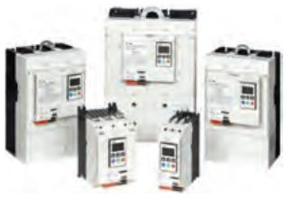

伊顿电气产品在暖通空调行业的解决方案
驱动产品
液冷变频柜LCX系列
主要元器件全部伊顿品牌；
●
伊顿原厂成套，更好的整体服务和支持；
●
伊顿LCX系列变频模块，实现V/F，开环矢量，闭环矢量等高性能电机控制功能；
伊顿原装进口G系列塑壳断路器，体积紧凑，高达2500A的电流范围；
最高可支持5%的THDi；
●
●
●
液冷变频主要型号列表（整柜）
序号
型号
额定功率 (400V)
额定电流 (400V)
1
CC-V-L-385
200kW
385A
2
CC-V-L-460
CC-V-L-520
CC-V-L-590
CC-V-L-650
CC-V-L-730
CC-V-L-820
CC-V-L-920
CC-V-L-1030
CC-V-L-1150
CC-V-L-1370
CC-V-L-1640
250kW
250kW
315kW
355kW
400kW
450kW
500kW
560kW
600kW
700kW
900kW
460A
520A
590A
650A
730A
820A
920A
1030A
1150A
1370A
1640A
3
4
5
6
7
8
9
10
11
12
注：以上柜体（冷媒冷却）尺寸和相应容量仅供参考，其他容量型号和水冷变频器柜柜体尺寸，可按照客户要求定制。
15
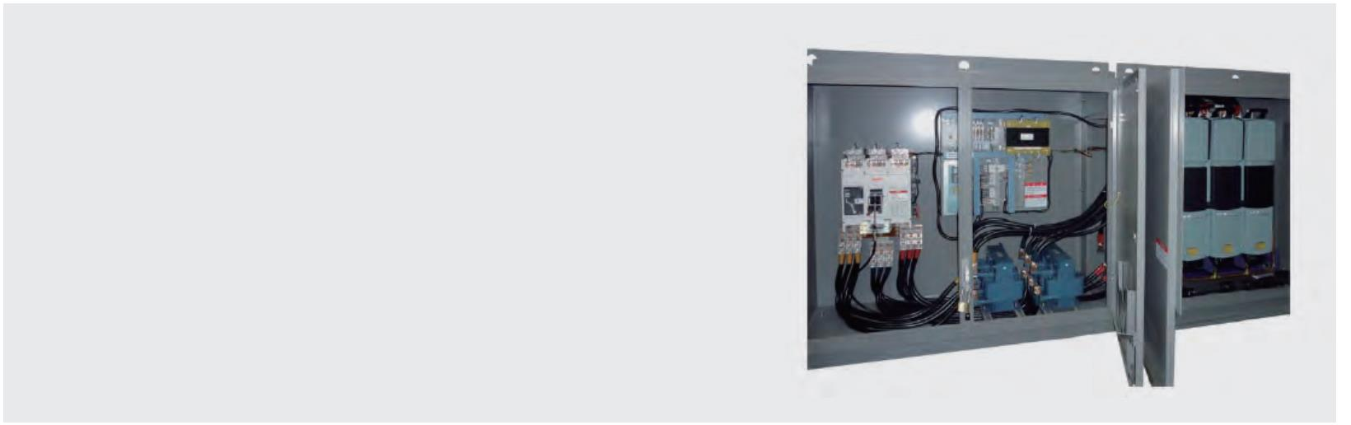

伊顿是一家全球领先的动力管理公司，致力于提供各种节能高效
的解决方案，以帮助客户更有效、更安全、更具可持续性地管理电
力、流体动力和机械动力。伊顿在全球拥有约9.7万名员工，产品销
往超过175个国家和地区。如需更多信息，敬请访问公司中文网站
www.eaton.com.cn/electrical。

